**Obvestilo**

**Cena zemeljskega plina bo januarja višja**

***Ljubljana, 31. december 2021* – Cene zemeljskega plina so v letu 2021 dosegle izjemno, zgodovinsko rast. Stanje na trgu EU je kaotično, breme tega stanja pa leži na dobaviteljih in odjemalcih plina. Borzne cene so v drugi polovici decembra v primerjavi z januarjem dosegle skoraj 900-odstotni skok. Kljub prizadevanju, da kot dobavitelj zmanjšamo naraščajoč pritisk trga na odjemalce in tako zaščitimo tudi najranljivejše skupine, je obstoječa prodajna cena plina Energetike Ljubljana, ki velja od 1. avgusta in je ena najnižjih v Sloveniji, za družbo postala nevzdržna. Tako smo s 1. januarjem 2022 prisiljeni v dvig cene, ki se bo na računih odjemalcev za mesec januar odrazil kot 27-odstotna podražitev v primerjavi s trenutno veljavno ceno. Energetika Ljubljana bo kljub dvigu cene ostala med ugodnejšimi dobavitelji plina v Sloveniji.**

**Za koliko se bodo povečali stroški uporabnikov?**

**Skupni mesečni strošek za januar 2022** (to je z vsemi dajatvami in DDV) se bo ob pričakovani porabi plina in v primerjavi s ceno plina, ki je veljala od 1. avgusta, povečal za 27 odstotkov, oziroma se bo za:

* **povprečno stanovanje** v velikosti 70 m2 **skupni mesečni strošek** **povečal** **za okvirno 25 evrov in bo znašal 116 evrov**,
* **za povprečno hišo** v velikosti 200 m2 pa **za okvirno 62 evrov in bo znašal 279 evrov**.

Gledano z vidika **skupnega letnega stroška** (z vsemi dajatvami in DDV) pa se bo ta v **letu 2022 v primerjavi z letom 2021**:

* za **povprečno stanovanje** v velikosti 70 m2 povečal **za okvirno 131 evrov in bo znašal 647 evrov**,
* za **povprečno hišo** v velikosti 200 m2 pa za **okvirno 326 evrov in bo znašal 1.525 evrov**.*

**Energetika Ljubljana ostaja še naprej med ugodnejšimi dobavitelji plina**

Dobava zemeljskega plina je tržna dejavnost. Energetika Ljubljana plin dobavlja približno 44.000 odjemalcem. Trenutna prodajna cena znaša 0,02695 evra za kilovatno uro, cena, ki stopi v veljavo januarja 2022 pa bo znašala **0,03990 evra za kilovatno uro**.

Spodaj je prikazana primerjava rednih cenikov dobaviteljev zemeljskega plina na dan 29. 12. 2021 in za tem še primerjava objavljenih rednih cenikov za januar 2022, v katerem so upoštevane do danes najavljene spremembe cenikov za januar 2022. Iz primerjav je razvidno, da Energetika Ljubljana ostaja med ugodnejšimi dobavitelji plina v Sloveniji.

**Primerjava trenutno veljavnih rednih cenikov zemeljskega plina (na dan 29. 12. 2021):**



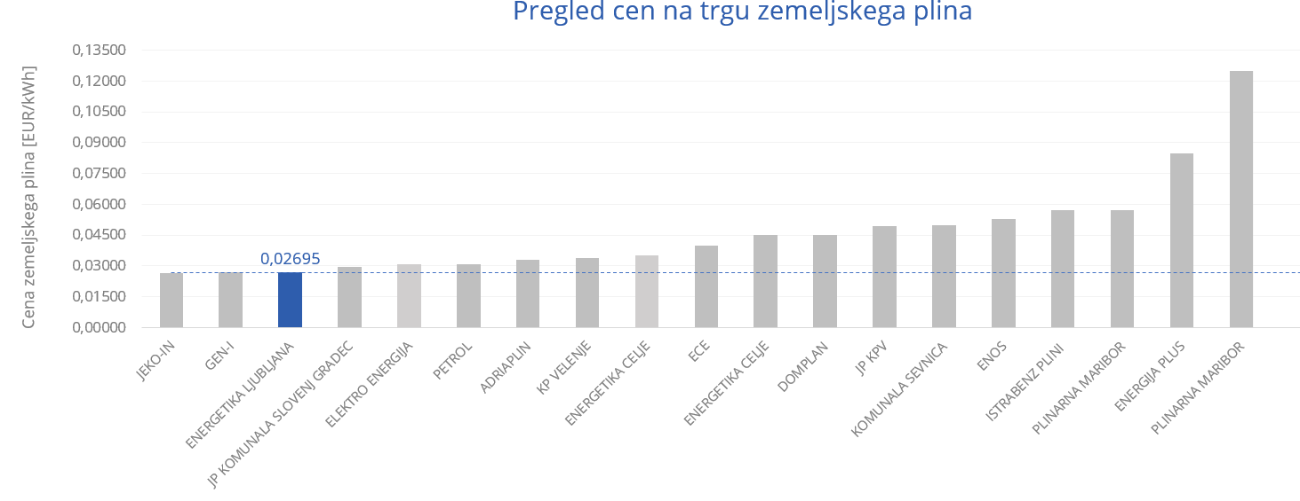

*Vir: Javno objavljeni spletni ceniki dobaviteljev zemeljskega plina*

**Primerjava rednih cenikov zemeljskega plina za januar 2022 (z do sedaj najavljenimi spremembami cenikov):**



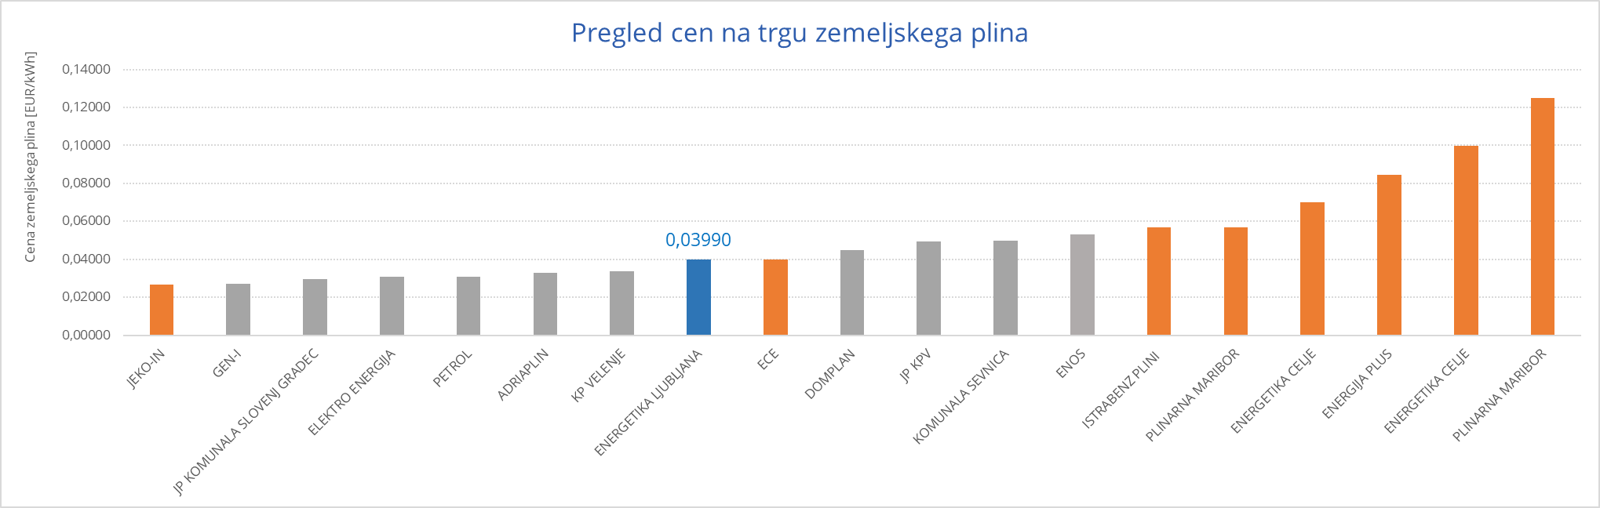

*Vir: Javno objavljeni spletni ceniki dobaviteljev zemeljskega plina. Posebej so z rdečo barvo označeni dobavitelji, ki so glede na decembrske cene za januar 2022 že najavili spremembo.*

**Primerjava rednih cenikov Energetike Ljubljana z borznimi cenami plina**

Iz spodnjega prikaza je razvidna še primerjava rednih cenikov Energetike Ljubljana z gibanjem cene zemeljskega plina na avstrijski borzi v obdobju 1. 1. 2021 – 1. 1. 2022. Cena megavatne ure plina je v drugi polovici decembra dosegla že skoraj 200 evrov, kar je predstavljajo skoraj 900-odstotno povečanje glede na januar, trenutne projekcije pa kažejo na manjše »umirjanje« na višini 110 evrov z januarjem 2022, kar pa je še vedno skoraj več kot 500-odstotno višja cena glede na januar 2021.

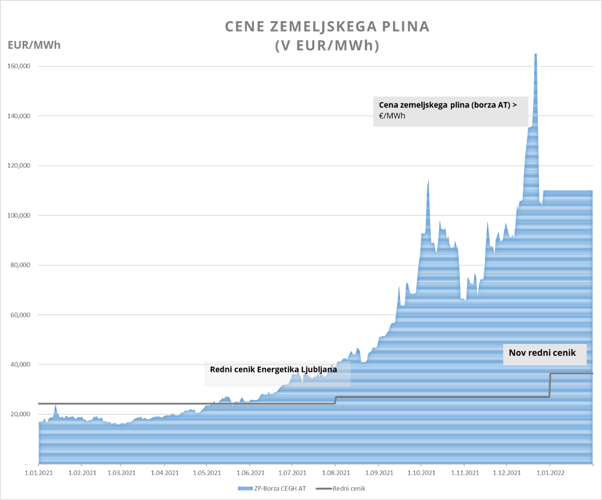

*Opomba:**Borzne cene zemeljskega plina se prikazujejo v megavatnih urah, medtem ko se cene za končne uporabnike prikazujejo v kilovatnih urah. 1 MWh = 1000 kWh*

Kot smo že zapisali, je stanje na trgu energentov, predvsem zemeljskega plina, v EU kaotično oz. nevzdržno. Breme tega stanja trenutno v celoti leži na dobaviteljih in uporabnikih. Zato pričakujemo, da bo EU v kratkem našla ustrezne rešitve, s katerimi bo lahko zajezila in predvsem izboljšala stanje na trgu – pri tem mislimo na skupen nastop in nabave zemeljskega plina ter oblikovanje obveznih rezerv plina v EU. Kot dobavitelj si že ves čas te energetske krize prizadevamo za maksimalno blaženje pritiskov s strani trga in skušamo zaščititi najranljivejše skupine odjemalcev, tako s svojimi energenti in storitvami ostajamo med ugodnejšimi ponudniki.

S spoštovanjem in z lepimi pozdravi.

Energetika Ljubljana

*\*Opomba 1: Opomba: Izračun skupnega letnega stroška velja, v kolikor bo cena plina skozi vse leto 2022 ostala enaka kot januarja 2022.*

** Opomba 2: Za izračun letnega stroška ogrevanja je upoštevano povprečno stanovanje v bloku (70 m2), z letno porabo zemeljskega plina 8.000 kWh in hiša (200 m2) z letno porabo zemeljskega plina 20.000 kWh. Upoštevani so povprečni meteorološki pogoji. Stavba je energijskega razreda D (80 kWh/m2), upošteva se ogrevanje in centralna priprava tople sanitarne vode. Gre za »tipično stanovanje oz. hišo« - v praksi se lahko ti med seboj razlikujejo (glede na energetsko učinkovitost stavbe, potrošniške navade …).